NOTA DE PRENSA

Presidente Hernández urge al Congreso aprobar matrícula consular y anuncia más reformas en servicio exterior
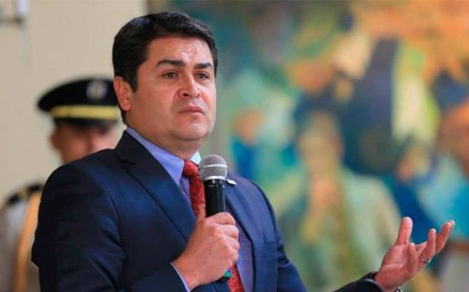

- El mandatario dice que no descarta realizar visitas sorpresas a los consulados.
- Señala que desde hace meses se lleva a cabo una investigación exhaustiva y discreta del nivel de atención a los migrantes.
- Recalca que su misión es que los hondureños en el exterior reciban un trato digno, oportuno y eficiente en cada sede diplomática hondureña.

Tegucigalpa, 8 de octubre. La aprobación de la matrícula consular fue urgida hoy al Congreso Nacional por el presidente Juan Orlando Hernández, quien anunció más reformas en el servicio exterior a fin de mejorar la atención a los migrantes hondureños en Estados Unidos, para lo cual se está haciendo una investigación.

“Ese es otro de los grandes desafíos: generar un verdadero servicio consular para que se atienda de manera digna, pronta y efectiva a nuestra gente a nuestros hermanos hondureños”, remarcó Hernández en comunicación con Radio América.

Indicó que el proceso del ID Consular ya se inició y se encuentra en el proceso de aprobación en el Congreso Nacional.

Asimismo, dijo que se encuentra en trámite de aprobación, lo cual también urgió al Congreso, la fusión del Banco Nacional de Desarrollo Agrícola (Banadesa) con el Banco Hondureño para la Producción y la Vivienda (Banhprovi), para convertirlo en una entidad bancaria de primer piso.

Detalló que mañana domingo se estará reuniendo con representantes del Congreso Nacional para abordar esa temática a fin de que se apruebe lo antes posible.

Al no estar aprobado, “no puede iniciarse el proceso de emisión de ID Consular o cédula de hondureños en el exterior que les dé acceso a abrir sus cuentas de bancos, obtener sus licencias, suscribir contratos de arrendamiento y alquiler, entre otros”, refirió.

“No se puede” beneficiar a esos hondureños sin que antes el Congreso haya aprobado el contrato con la empresa de Canadá que es la especialista en llevar a cabo ese proyecto, pormenorizó.

“El tema de la ID Consular está en la agenda nuestra, solo necesitamos la autorización del Congreso Nacional, ya que como Poder Ejecutivo no tenemos la suficiente autoridad para echarlo a andar, pero lo vamos a desarrollar”, puntualizó.

Reformas consulares

El gobernante señaló que desde que inició su Gobierno se decidió la sustitución de la mayoría de los cónsules, porque ha habido la costumbre de un mal manejo del tema consular.

Ese problema llevó consigo el impulsar la reforma en el servicio exterior, pues “no tienen por qué haber gente pagando con dinero en efectivo en los consulados, funcionarios u organización que se haga pasar como de apoyo a los migrantes, sino que directamente a los bancos”, manifestó.

“Tiene que ser en los bancos, porque es transparente y es digno, como debe de ser; luego venimos con un nuevo servicio de atención a la gente y eso tiene que ver con que el servidor público tiene que atender a la gente de la mejor forma”, acotó.

Hernández indicó que “nosotros somos mandaderos de la gente; por lo tanto, tenemos que hacer los mandados bien hechos”.

En ese sentido, expresó que no descarta realizar visitas sorpresas a los consulados y, a la vez, informó que desde hace varios meses se ha realizado una investigación “muy discretamente”, “muy en privado”, por parte de personal que “no pertenece a ningún consulado de Honduras, sino que están llegando a filmar y a tomar fotografías para preguntarle a la gente: ¿cómo los han atendido?"

Incluso, señaló que dialogarán con algunos funcionarios para preguntarles sobre el nivel de atención en los consulados.

“Ya estamos procesando esos informes para tomar medidas. Si nosotros, a nivel personal, yo le dedico prácticamente de lunes a domingo, un servicio de visita, de atención personalizada a la gente, por ejemplo: en las ventanillas de los hospitales, en los transportes públicos y en las construcciones de las obras de infraestructura para constatar el avance de las mismas”, subrayó.

Entonces, “¿por qué no tienen que cambiar de actitud los empleados públicos?, si todos somos iguales. La razón de ser de un empleado en un consulado es representar de la mejor forma a Honduras, atendiendo con calidez, prontitud, efectividad, cariño y respeto al hondureño”, agregó.

Esa es su misión y “estaremos permanentemente (atentos para) afianzar la atención efectiva a la gente”, concluyó el presidente Hernández.

